Муниципальное казенное дошкольное образовательное учреждение «Детский сад №10»комбинированного вида г.Карабаша.

ПРОЕКТ ПО ПОЗНАВАТЕЛЬНОМУ РАЗВИТИЮ
« ДЕНЬ ПОБЕДЫ»

2022г
Авторы проекта: воспитатели: Малёва И.О Волохина Т.И
Продолжительность проекта: краткосрочный 1 неделя (02.05-06.05.22гг.)
Вид проекта: информационно – познавательный, взросло-детский, творческий.
Участники проекта: дети, воспитатели, музыкальный руководитель, родители.
Возраст детей: 5-6 лет.
Актуальность: Патриотическое чувство не возникает само по себе. Это результат длительного, целенаправленного воспитательного воздействия на человека, начиная с самого детства. В связи с этим проблема нравственно–патриотического воспитания детей дошкольного возраста становится одной из актуальных. В результате систематической, целенаправленной воспитательной работы у детей могут быть сформированы элементы гражданственности и патриотизма. Сейчас осталось мало ветеранов Великой Отечественной войны и дети не могут получить информацию из первых уст, от непосредственных участников тех событий. К сожалению, сегодня, в период смены общественных формаций нарушается преемственность поколений в воспитании детей, и прежде всего в сфере передачи нравственного опыта, главных жизненных установок. Наши дети не испытывают чувства гордости за свою Родину, за героев победителей в Великой Отечественной Войне.
Цель: Формировать нравственно-патриотические чувства у детей, основанные на расширении представлений о родном городе в годы ВОВ и городах-героях, городах воинской славы.
Задачи:
• Способствовать воспитанию у ребенка нравственно-патриотических чувств, к Родине, ветеранам войны.
• Дать детям представления о жизни и деятельности родного города Карабаша в годы Великой Отечественной войны.
• Расширять представления о Великой Отечественной войне в процессе знакомства с городами – героями и городами воинской славы.
• Воспитывать уважение к героям Великой Отечественной войны, чувство гордости за народ, победивший врага.
• Развивать познавательные, творческие способности детей в процессе практических деятельностей, вызвать эмоциональный отклик на результат своей деятельности.
•Развивать коммуникативную функцию речи: обратить внимание на правильность построения предложений в рассказах о городах – героях.
• Совершенствовать взаимодействие со взрослыми и сверстниками в процессе реализация проекта.
Наглядный материал: «День Победы»; «Великая Отечественная война»;
картинный материал для бесед с детьми; художественная литература о войне.
Техническое обеспечение:
магнитофон; мультфильмы о войне «Василек», «Салют», «Солдатская сказка»; музыкальные записи военных песен; ноутбук; интерактивная доска.
Этапы работы над проектом:
1 этап –подготовительный:
• Опрос детей о родном городе в годы войны.
• Анкетирование для родителей.
• Консультация для родителей «Как рассказать нашим детям об этой великой войне».
• Сбор информации об участниках и ветеранах ВОВ ДЛЯ СОДАНИЯ стенда «СПАСИБО ДЕДУ ЗА ПОБЕДУ».
2 этап –основной:
• Беседа о предстоящем празднике «9 мая – День Победы», рассматривание иллюстраций и фотографий о Великой Отечественной войны.
• Мультимедиа о Карабаше в годы войны.
• Прослушивание фронтовых песен «Священная война», «Катюша», «День Победы».
• Просмотр мультфильмов «Василек», «Солдатская сказка».
• Чтение рассказов о войне. Заучивание стихотворений о войне.
• Ручной труд «9 мая!».
• Подготовка к презентации «Города – герои на карте России».
• Подготовка к выставке творческих работ «Юбилей Победы».
• Просмотр мультфильма «Салют».
• Предложить родителям сходить с детьми на парад к Мемориалу Славы во время майских праздников.
3 этап –заключительный:
• Оформление стенда «Спасибо деду за победу».
• Выставка творческих работ «77 лет великой Победе».
• Праздник «День победы», посвященный 77-летию Великой Победы.
Ожидаемые результаты:
• мультимедийная презентация о родном городе Новосибирск в годы войны.
• презентация мини – проектов «Города – герои на карте России»;
• правильное построение предложений в рассказах детей о городах – героях;
• вовлечение родителей в педагогический процесс ДОУ, укрепление
заинтересованности родителей в сотрудничестве с ДОУ;
• оформление выставки детского творчества ко Дню Победы;
• оформление уголка «9 Мая»;
3 этап заключительный:
• праздник «День Победы».
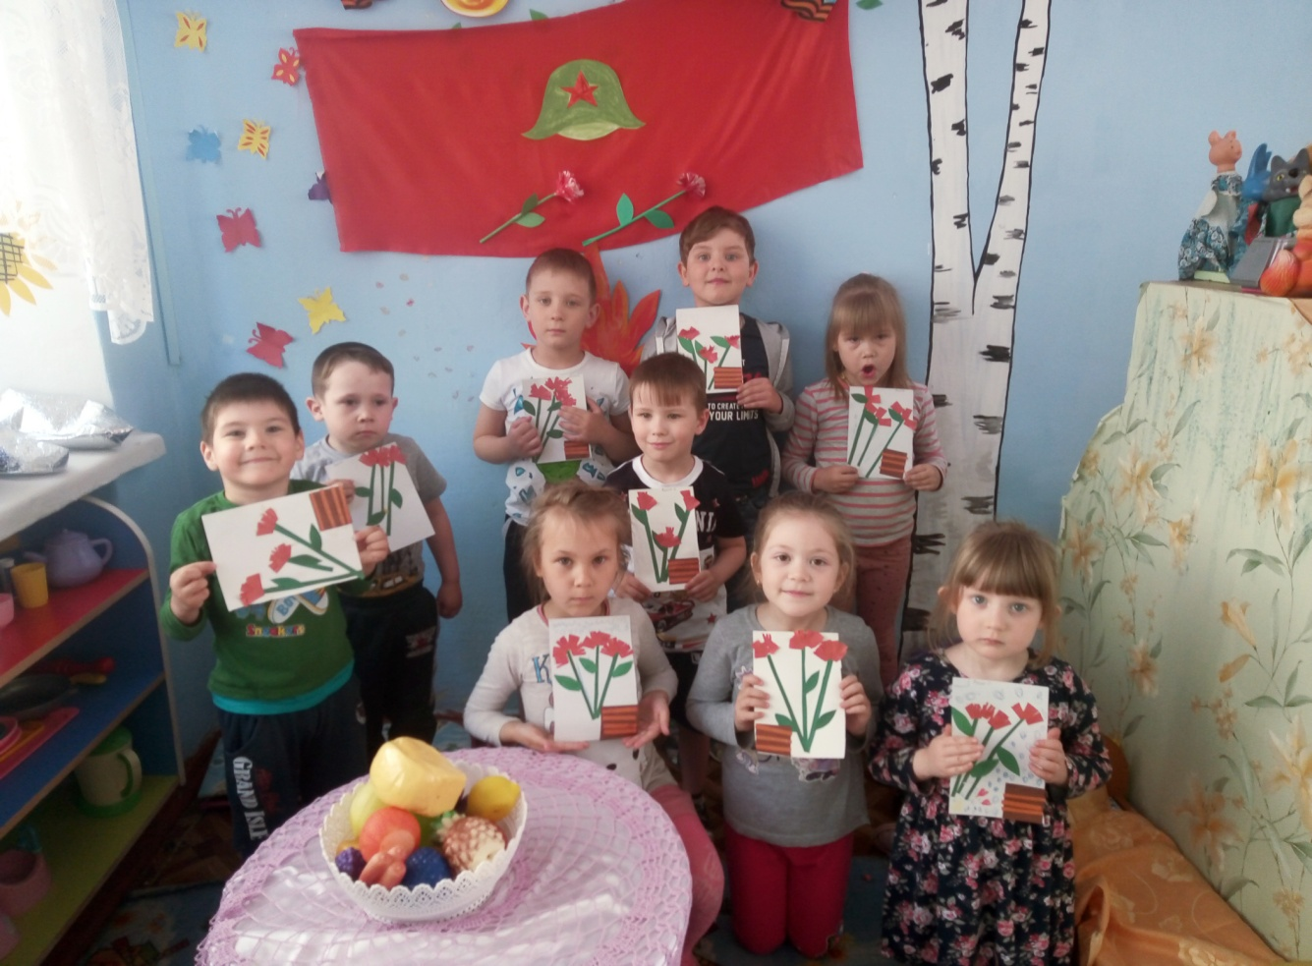
Творческие работы ребят!

Стенд «Спасибо деду за победу»
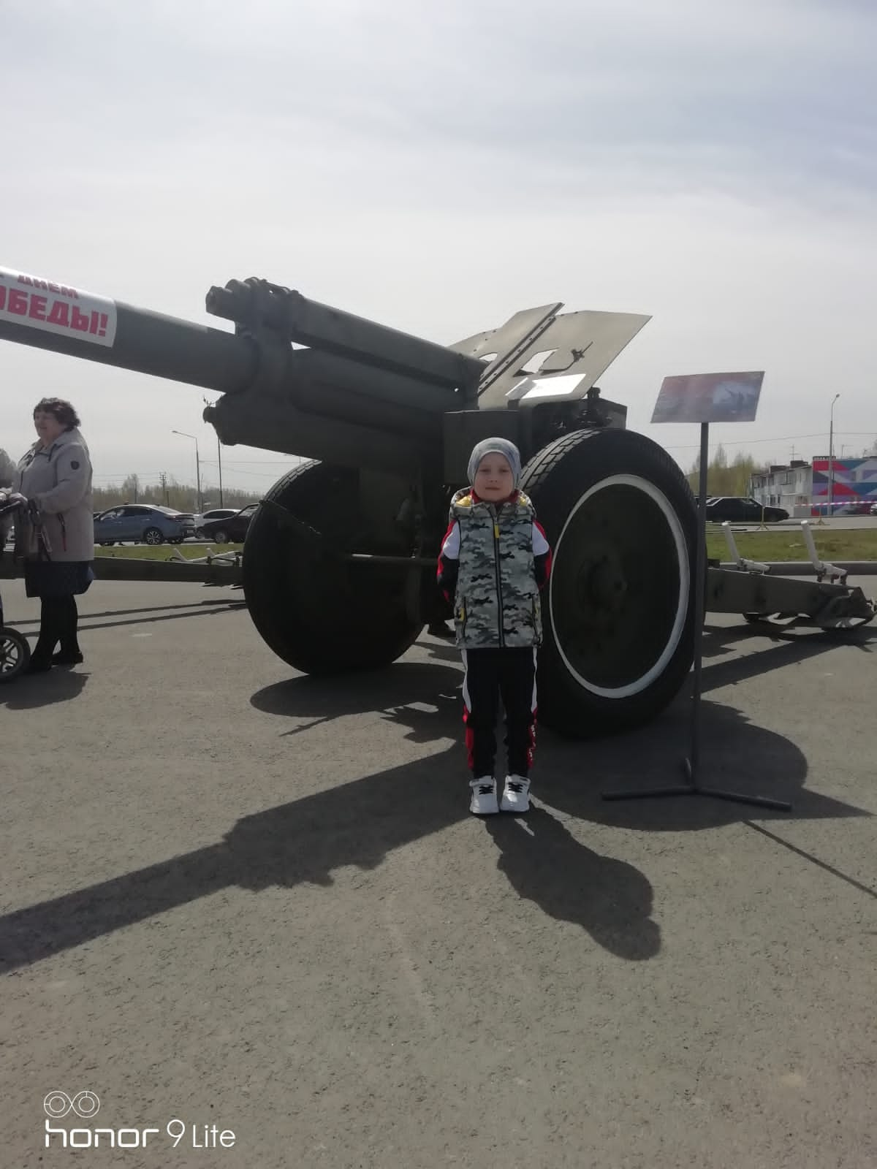
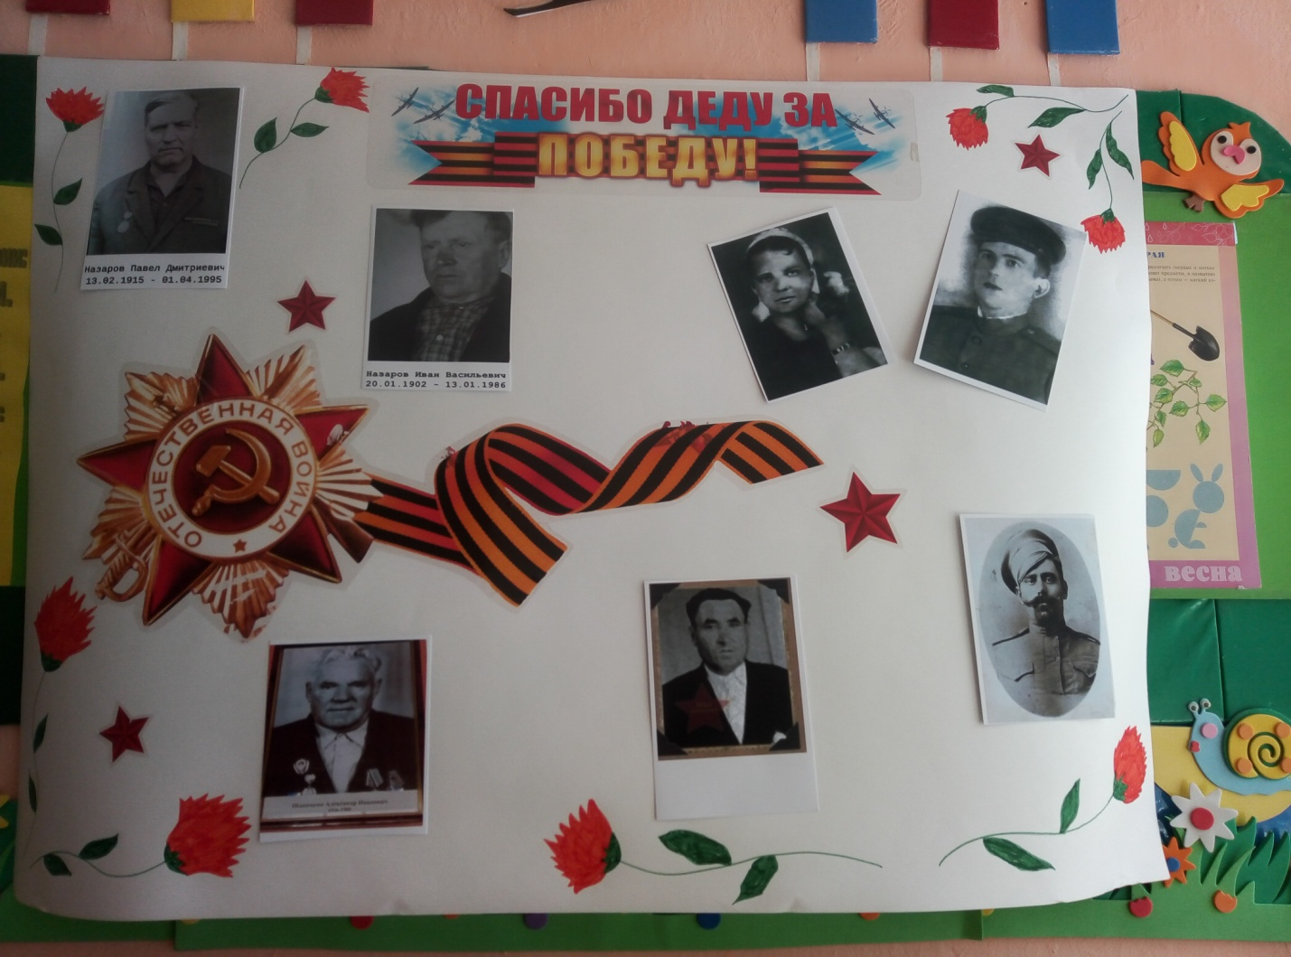
Экскурсия детей на парад победы в честь 77 годовщины ВОВ.

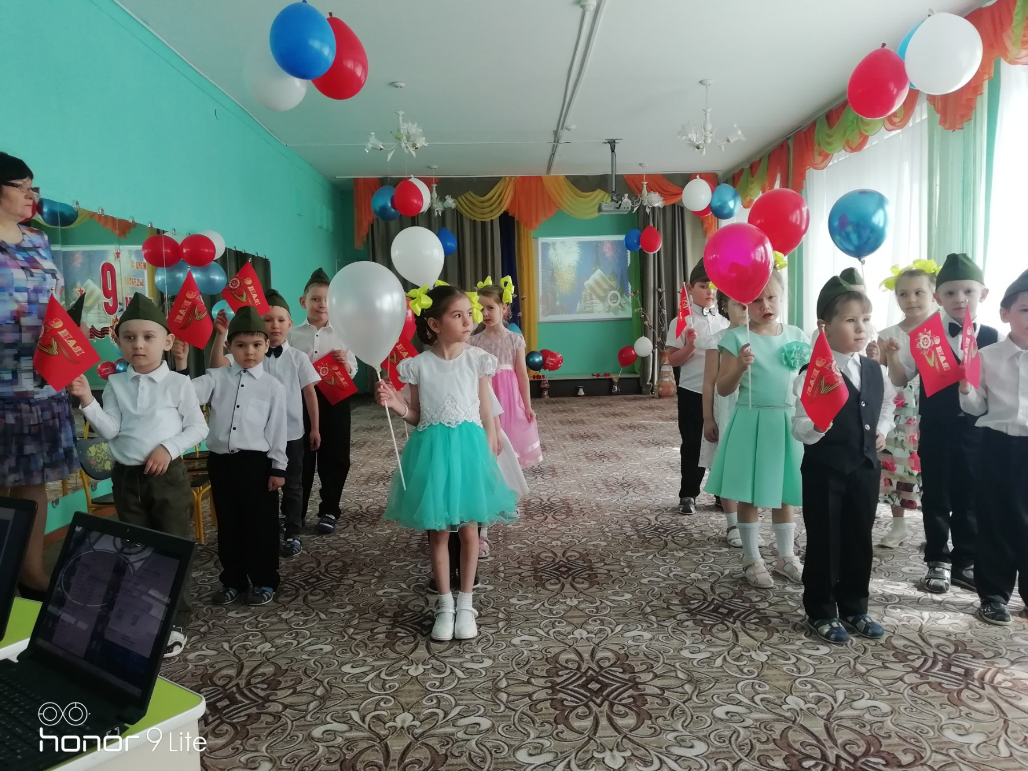
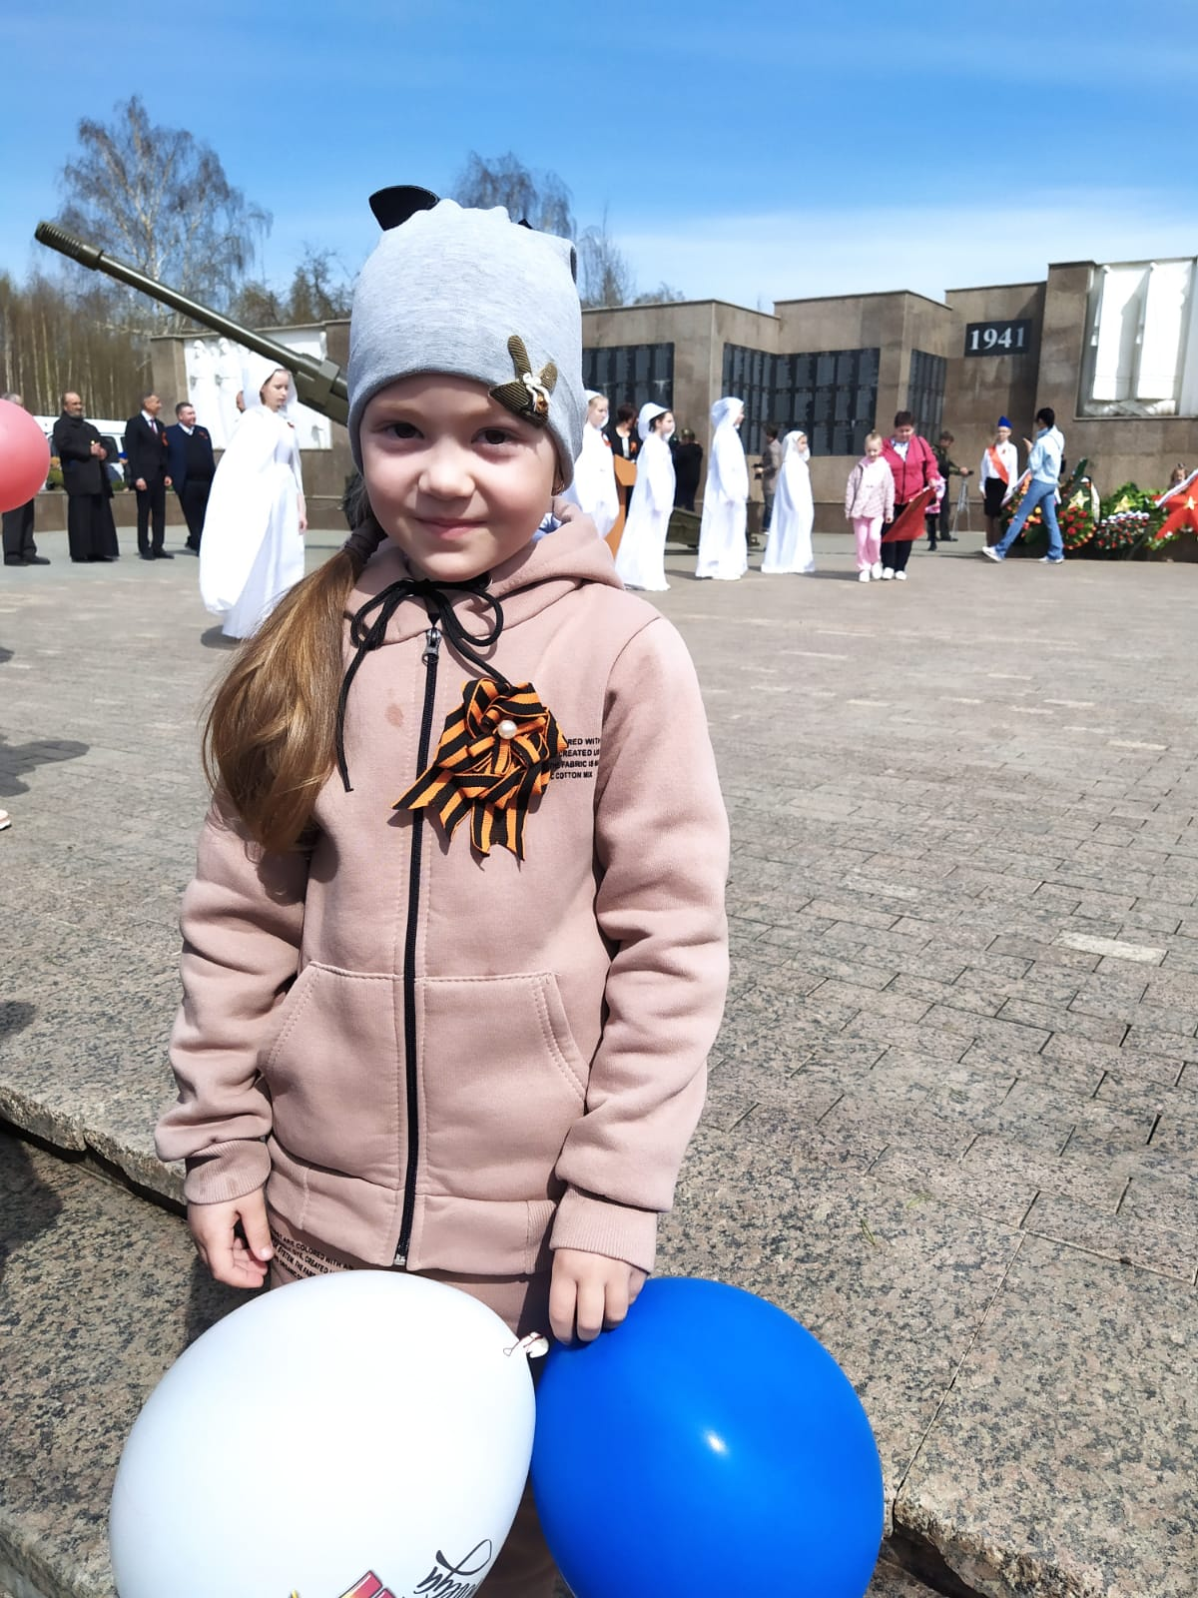
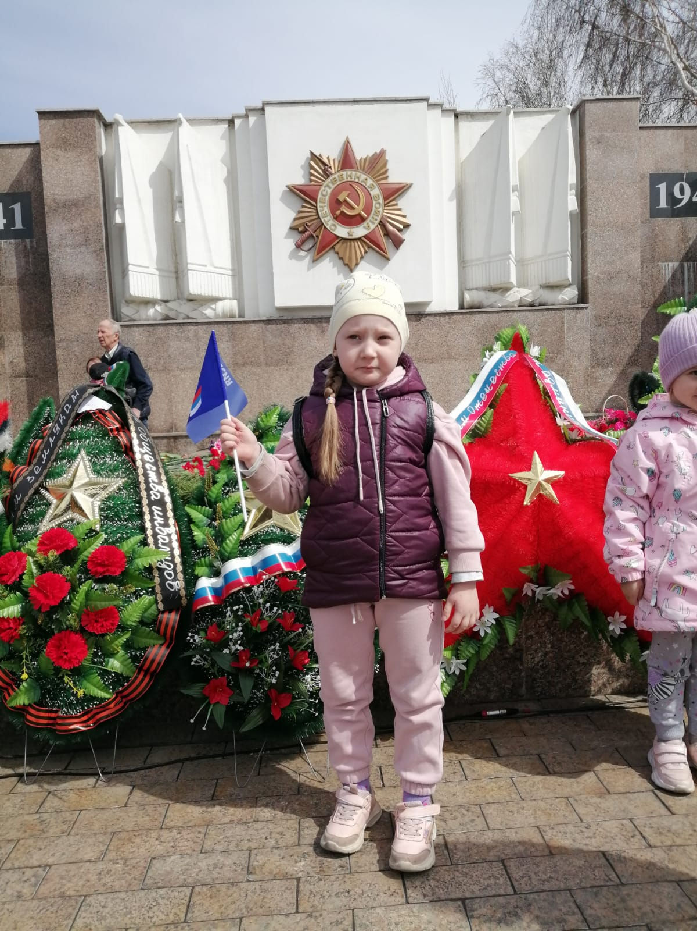
Праздничный утренник, посвящённый 9 Мая!

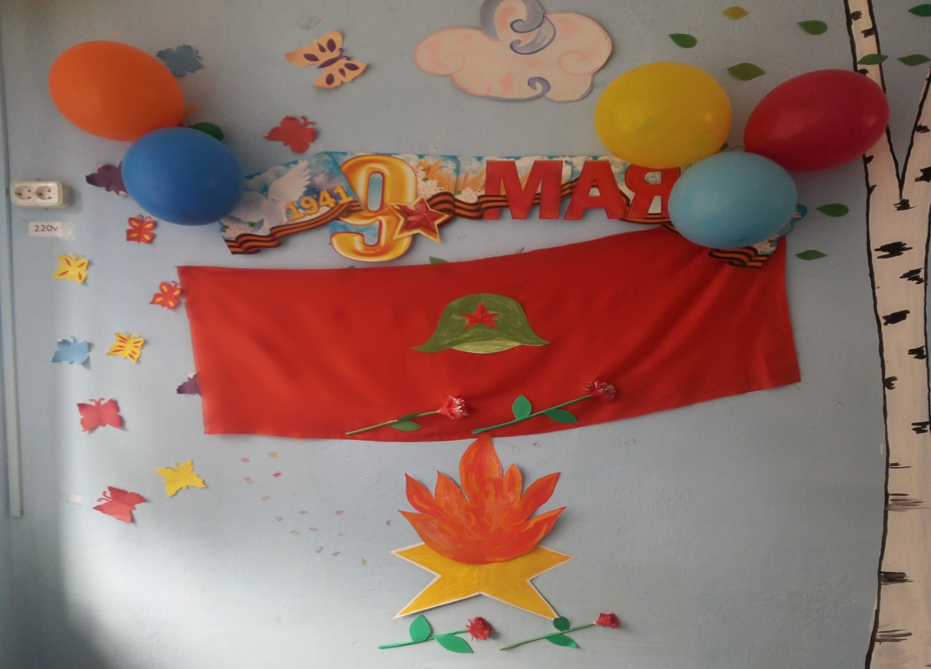
Оформление уголка к 9 Мая.
